Anlage

Import einer CSV-Datei über die .CORE-Webanwendung
am Beispiel des Monatsberichts über die Elektrizitätsversorgung

Es gibt verschiedene Wege, wie man zur Anmeldemaske für das Meldeverfahren CORE gelangt. Ein Weg ist, folgenden Link: https://core.estatistik.de/core aufzurufen. Für jeden CORE-Nutzer ist ein Satz Zugangsdaten (CORE-Kennung und Passwort) ausreichend. Mit diesen Zugangsdaten können für alle auskunftspflichtigen Erhebungen, welche CORE unterstützen, gemeldet werden.
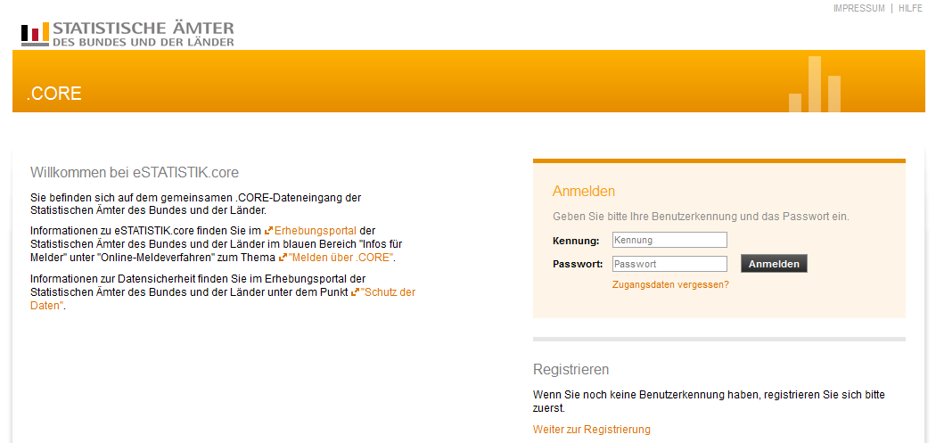
Abb.: Zugangsseite zum CORE-Onlineportal mit Login-Feld auf der rechten Seite

Hinweis: Erfahrungsgemäß kann es beim Aufrufen des CORE-Formulars über den Internet-Explorer zu Problemen kommen. Wir empfehlen, einen anderen Browser (z.B. Mozilla Firefox) zu verwenden.

Nach dem Login gelangen Sie automatisch auf die Seite Lieferung erstellen:
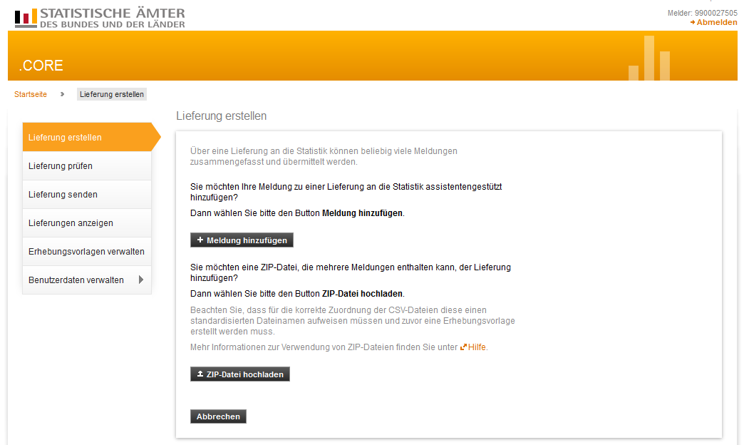
Abb.: Lieferung erstellen-Seite im CORE-Onlineportal

Klicken Sie auf , um die vorbereitete CSV-Datei hochzuladen. In der folgenden Liste scrollen Sie zur Erhebung, für die Sie eine Meldung hinzufügen wollen, in diesem Fall die „Monatsbericht über die Elektrizitätsversorgung“ (ErhebungsID: 1007407400199), wählen Sie diese aus und klicken Sie auf .

Hinweis: Erhebungen, in denen bereits einmal gemeldet wurde, erscheinen in der Liste hervorgehoben, um fortan die Suche zu erleichtern.

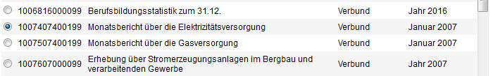
Abb.: Ausschnitt aus der Liste der von eSTATISTIK.core unterstützen Erhebungen

Wählen Sie im folgenden Fenster den Berichtszeitraum aus, für den Sie melden wollen
und klicken Sie anschließend auf .
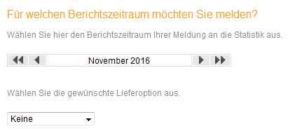
Abb.: Auswahl des Berichtszeitraums

Im folgenden Fenster können Sie eine Meldungsvorlage auswählen, sofern vorher eine gespeichert wurde. Dies erleichtert regelmäßige (beispielsweise monatliche) Meldungen. Es wird empfohlen, eine Meldevorlage zu speichern, um wiederholte Meldevorgänge abzukürzen. Beim erstmaligen Melden einer Erhebung über CORE muss die Vorlage zunächst erstellt werden (siehe unten); es ist also zunächst Keine Vorlage verwenden auszuwählen:

Abb.: Vorlage auswählen-Seite

Per Klick auf gelangen Sie zur Auswahlseite der Auskunftgebenden.
Hier ist, wenn eine Meldung für mehrere Betriebe übermittelt wird, „Auskunftgebende automatisch aus CSV-Datei ermitteln“ auszuwählen. Mittels bestätigen.

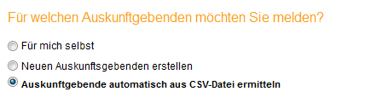
Abb.: Auswahl des Auskunftgebenden

Auf der folgenden Seite ist als Berichtsempfänger das Bundesland auszuwählen, für das gemeldet werden soll. Ein erneuter Klick auf bringt Sie zur Auswahl der Datenzuordnung. Die Datenzuordnung legt fest, an welcher Stelle sich die zu meldenden Merkmale in Ihrer CSV-Datei befinden. Eine Datenzuordnung kann als Teil der Meldevorlage gespeichert werden. Beim erstmaligen Melden einer Erhebung über CORE muss die Zuordnung zunächst erstellt werden (siehe unten); es ist dann also Neue Datenzuordnung erstellen auszuwählen:

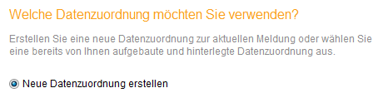
Abb.: Auswahl der Datenzuordnung

Per gelangen Sie auf die Bearbeitungsseite für Datenzuordnungen.
Hier ist unter Hilfsmerkmale: „Angaben stehen in den dafür vorgesehenen Positionen der einzelnen Sätze“ auszuwählen. Anschließend ist unbedingt der Button „Standardpositionen berechnen“ zu betätigen.

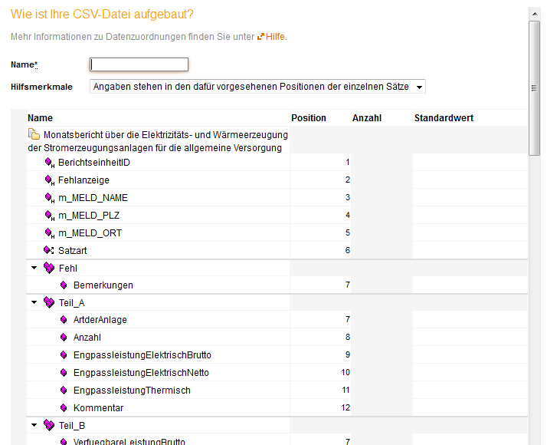

Geben Sie einen Namen für die Datenzuordnung in das vorgesehene Feld ein. Falls Sie mehrere verschiedene Zuordnungen verwenden möchten, achten Sie darauf, im Sinne korrekter Unterscheidung möglichst sprechende Namen zu wählen. Anschließend klicken.

Auf der Seite Importeinstellungen können alternative Feld-, Dezimal- und 1000er-Trennzeichen ausgewählt werden, falls Ihre CSV-Datei vom Standardformat abweicht. In der Regel kann hier einfach mit bestätigen.
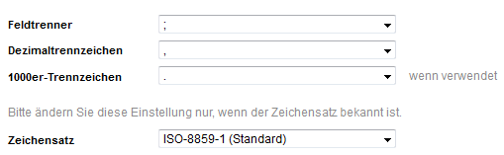
Abb.: Festlegung der CSV-Einstellungen

Auf der folgenden Seite haben Sie nun die Möglichkeit, die bisher getätigten Angaben als Meldungsvorlage zu speichern. Meldungsvorlagen können verwendet werden, um den Versand regelmäßiger Meldungen nach dem ersten Mal zu beschleunigen. Statt Auskunftgebende und Datenzuordnungen für jede Sendung erneut anpassen zu müssen, können Sie dann von der Seite Vorlage auswählen direkt auf eine gespeicherte Meldevorlage zugreifen. Es wird empfohlen, eine Meldevorlage zu speichern, um wiederholte Meldevorgänge abzukürzen.

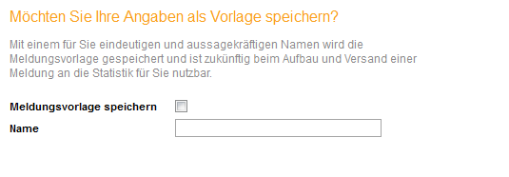
Abb.: Speichern einer Meldungsvorlage

Hinweis: Achten Sie beim Speichern von Vorlagen auf sprechende Namensgebung, um die Vorlage auch später (ggf. im darauffolgenden Jahr) wiederfinden zu können.

Schließlich gelangen Sie mit zum CSV-Upload. Per Schaltfläche Durchsuchen wählen Sie die vorbereitete CSV-Datei aus, klicken anschließend auf CSV hochladen und bestätigen zuletzt erneut mit .

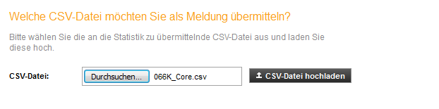
Abb.: Ausgewählte CSV-Datei vor dem Hochladen

Im besten Falle erscheint nun folgendes Bild:
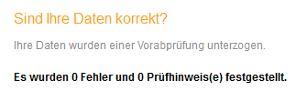
Abb.: Die Vorabprüfung wurde abgeschlossen. Es wurden keine Fehler gefunden.

Offenbart Ihre Vorabprüfung Fehler und/oder Prüfhinweise, kann es sein, dass Ihre Meldung von CORE abgelehnt wird und nicht korrekt beim zuständigen Statistischen Amt angelangt. Es wird daher strikt empfohlen, nur bei vollkommen korrekter Vorabprüfung mit dem Meldevorgang fortzufahren.
Werden Ihnen Fehler und/oder Prüfhinweise angezeigt, ist die häufigste Ursache, dass der Aufbau der CSV-Datei von dem in der Datenzuordnung festgelegten abweicht, oder darin befindliche Daten von ihrem festgelegten Definitionsbereich abweichen.

Ihr Ansprechpartner beim zuständigen Statistischen Amt kann Sie unter Umständen beim fehlerfreien Aufbau der CSV-Datei unterstützen. Ansprechpartner im Statistischen Bundesamt ist Herr Nicolai Klumpp (0611-75-2929).

Insofern die Vorabprüfung keine Fehler feststellen konnte, klicken Sie auf . Ihre Meldung wird dann der Liste versandfertiger Meldungen hinzugefügt. Im folgenden Fenster können Sie entweder noch weitere Meldungen hinzufügen, oder direkt versenden. Zusätzlich besteht die Möglichkeit, eine Meldung (bestenfalls in Absprache mit Ihrem jeweiligen Ansprechpartner beim zuständigen Statistischen Amt) als Testlieferung zu kennzeichnen.

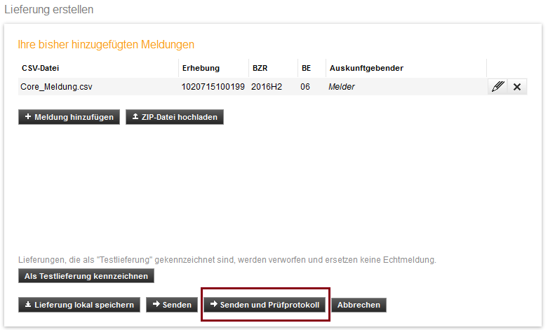

Per Klick auf „Senden und Prüfprotokoll“ schicken Sie Ihre Meldung ab.

